|  |  |  |
| --- | --- | --- |
| ***C:\Users\User\Desktop\буклет\Бhgjhghез имени.png***АҚМОЛА ОБЛЫСЫНЫҢ БІЛІМ БАСҚАРМАСЫ |  | УПРАВЛЕНИЕ ОБРАЗОВАНИЯ АКМОЛИНСКОЙ ОБЛАСТИ |
|  |  |
| **КОММУНАЛДЫҚ МЕМЛЕКЕТТІК МЕКЕМЕСІ** | **КОММУНАЛЬНОЕ ГОСУДАРСТВЕННОЕ УЧРЕЖДЕНИЕ** |
| **КӨКШЕТАУ ҚАЛАСЫ, КРАСНЫЙ ЯР СЕЛОСЫ, №3 АГРОТЕХНИКАЛЫҚ КОЛЛЕДЖІ** | **АГРОТЕХНИЧЕСКИЙ КОЛЛЕДЖ №3, СЕЛО КРАСНЫЙ ЯР, ГОРОД КОКШЕТАУ** |

020010 Ақмола облысы, Көкшетау қаласы 020010 Акмолинская область, г. Кокшетау

Красный Яр селосы, Ленин көшесі, 68, 40-33-84 с. Красный Яр, ул. Ленина, 68, тел. 40-33-84

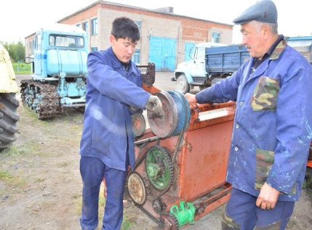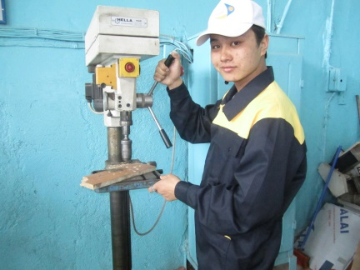

***1501000 «Ауыл шаруашылығында техникалық қызмет көрсету және жөндеу»***

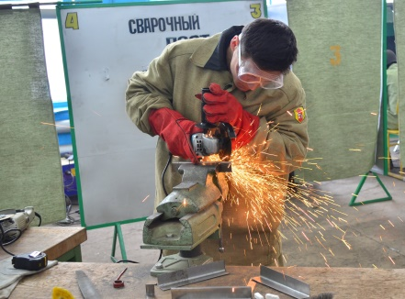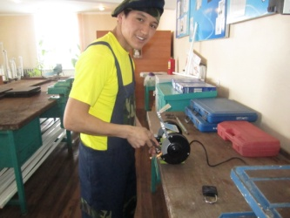Мамандығы: ауыл шаруашылық өндірісінің тракторшысы, машина жөндеу және пайдалану шебері, токарьші, темірші, «ВС» санатты автокөлік жүргізушісі.

***1501000 «Техническое обслуживание и ремонт сельскохозяйственной техники»***

Квалификации: тракторист-машинист с/х производства, мастер по эксплуатации и ремонту машин и механизмов, токарь, слесарь, водитель категории «ВС».

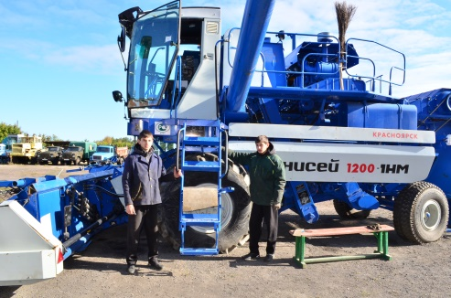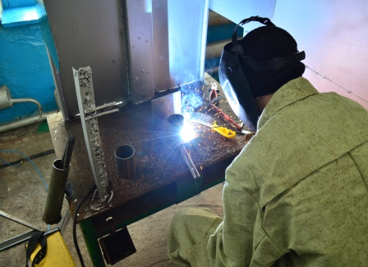

***1504000 «Фермер шаруашылығы» (ер балалар)***

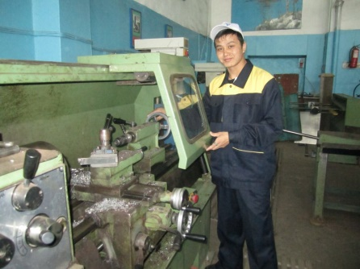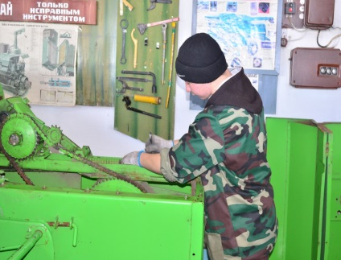Мамандығы: ауылшаруашылық тракторшысы, ауылшаруашылық баптаушысы, дәнекерлеуші, токарьші, темірші, «ВС» санатты автокөлік жүргізушісі.

***1504000 «Фермерское хозяйство» (юноши)***

Квалификация: тракторист-машинист с/х производства, наладчик с/х машин и тракторов, сварщик, токарь, слесарь, водитель категории «ВС».

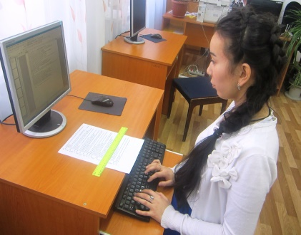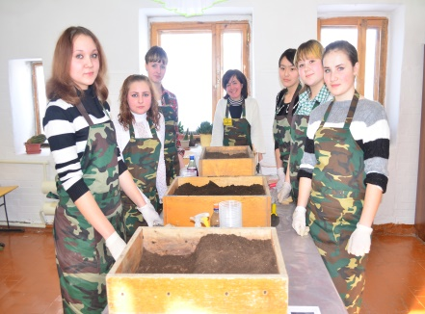

***1504000 «Фермер шаруашылығы» (қыздар және ер балалар)***

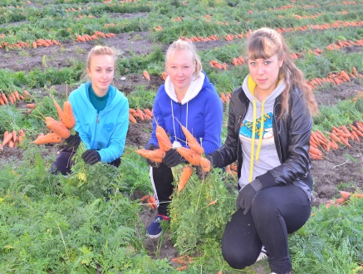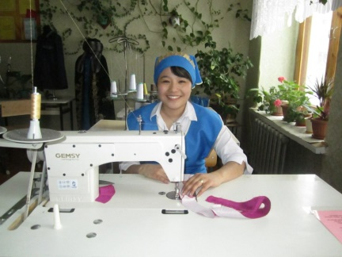Мамандығы: есепші, аспазшы, тігінші, жеміс-көкөнісші, «В» санатты автокөлік жүргізушісі.

***1504000 «Фермерское хозяйство» (девушки и юноши)***

Квалификация: бухгалтер, плодоовощевод, повар, швея, водитель категории «В».

Контактные данные:

тел.:87162403384, факс: 87162403780.

Эл.адрес: [agrotechcolln3@mail.ru](mailto:agrotechcolln3@mail.ru)

Сайт: <http://pt0002.kokshetau.akmoedu.kz>

ВКонтакте: <https://vk.com/atk_tri>